**【3-排序】**

**在一列数据的任意位置，单击鼠标，然后点击以下命令：**

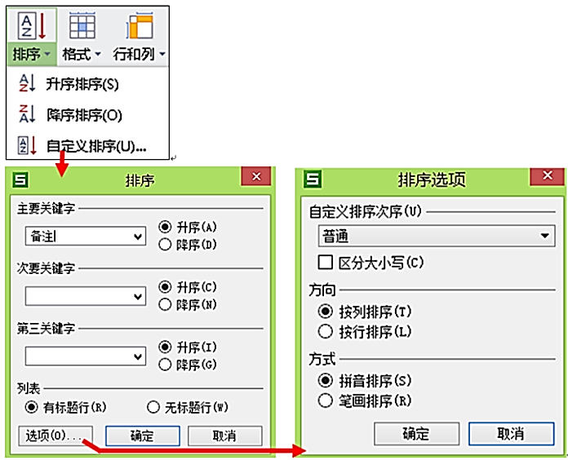

**当表格中含有跨列的合并单元格，进行自定义排序，会出现无法选中排序关键字的问题，此时可以先选中合并单元格以外的其他单元格区域，再进行自定义排序，要选中“🞊有标题行”选项按钮。**

**Excel2010中的排序：**

**通常情况下，参与排序的数据列表需要有标题行，且为一个连续区域，很少只单独对某一列进行排序。**

**在“开始”选项卡🡺“编辑”🡺“排序和筛选”🡺点击“自定义排序”，打开排序对话框，设置“第一排序依据”、“第二排序依据”、…。**

**在选择排序依据时，可以选择按“数值”或“格式”，如果使用格式排序，则必须事先对各个单元格设置不同的格式颜色、字体颜色。**

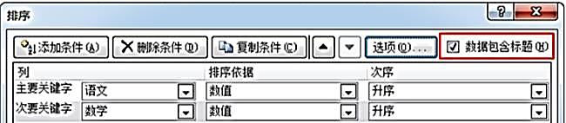

**“🗹数据包含标题”复选框要选中，否则第一行的标题也会参与排序。**

**如果要在更改数据列表后重新应用排序条件，可以在排序区域单击任一单元格，然后单击“排序和筛选”组中的“重新应用”按钮。**

**只有当前数据列表被定义为“表”，且处于自动筛选状态时，排序条件才会被保存，当数据改变后才可以重新应用排序条件，否则“重新应用”按钮将不可用。 所以，要先把数据域定义为“表”，再应用排序工具。**

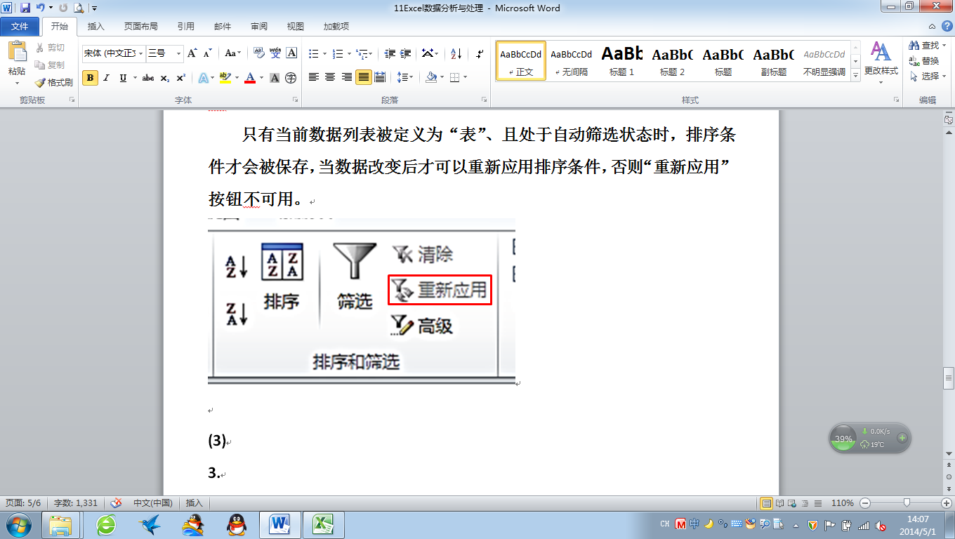

**将一个“数据区域”定义为“表”的操作 ：**

**选择数据区域，点击“插入”选项卡🡺“表格”组🡺“表格”按钮。**

**创建一个表，用于管理和分析相关数据，可以方便的对工作表中的数据域进行筛选、排序和设置格式。**

**反之，在“表格工具”的 “设计”选项卡中，点击“转换为区域”按钮，可以再将表格转化为数据区域。**

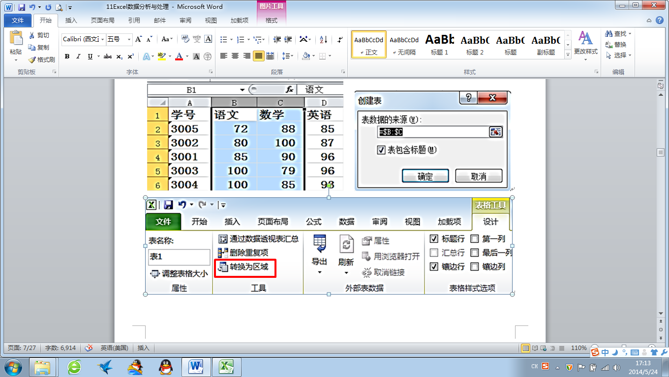

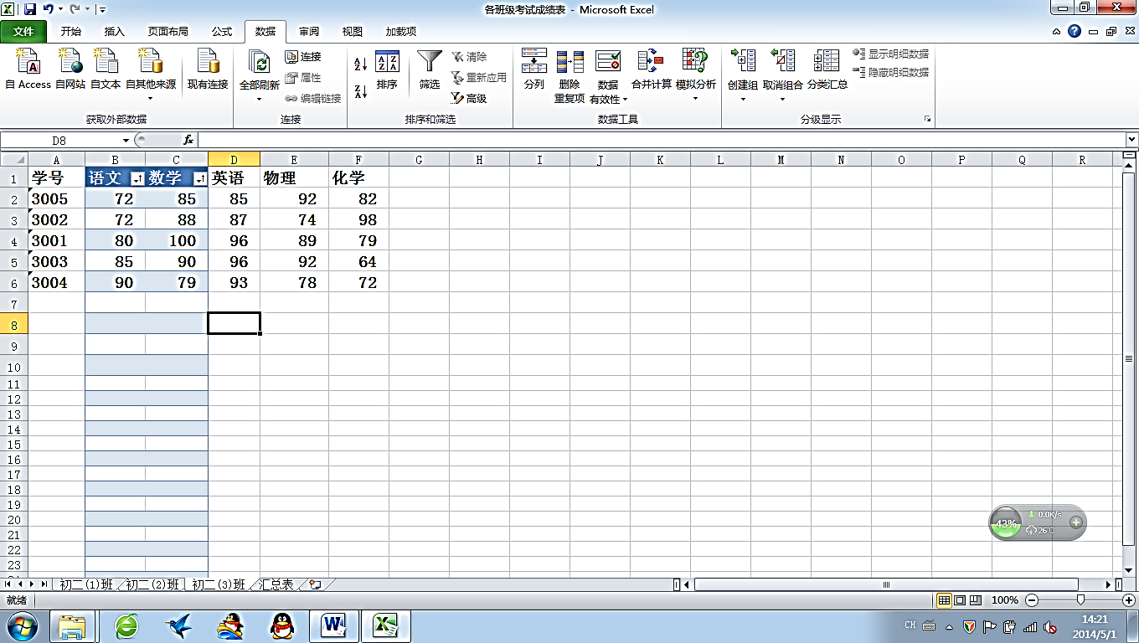

**颜色排序**

**将一列数据中用不同颜色(字体颜色或填充色)标记的数据排列到一列的顶部或底部。**